醉.美.清.华.园

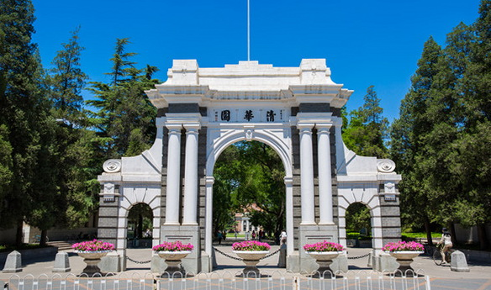

清华二校门（原门约1909年，现门1991年重建）

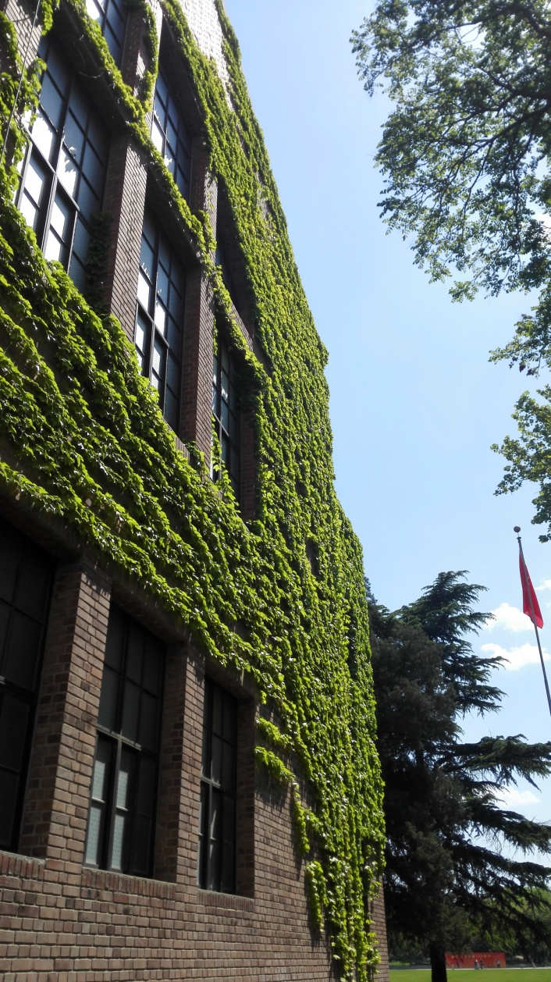 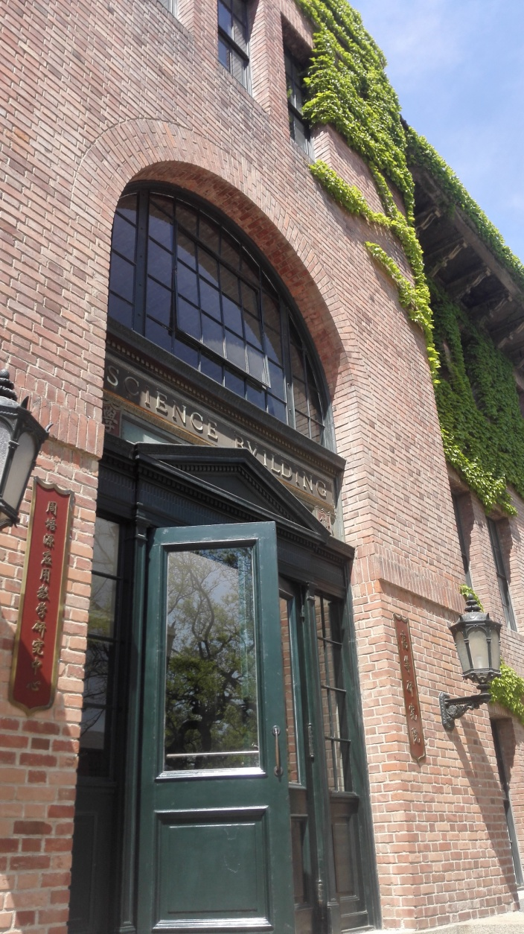

清华大礼堂（约1921年） 清华科学馆（约1917年）

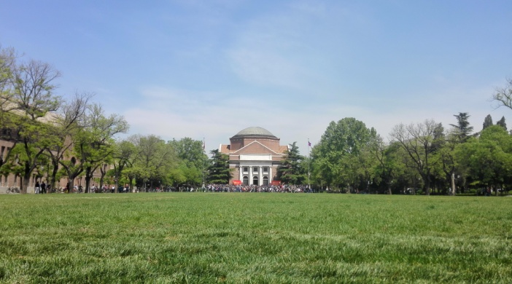 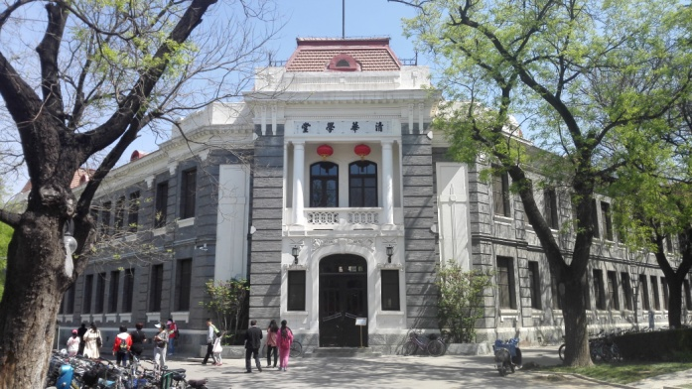

清华大礼堂（约1921年） 清华学堂（约1911年）

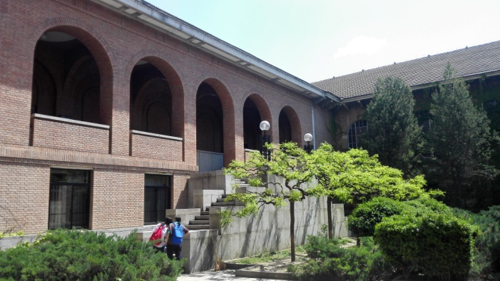 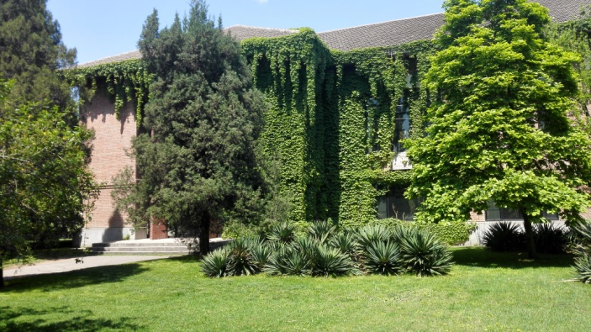

清华老图书馆（约1931年） 清华新图书馆（1991年）

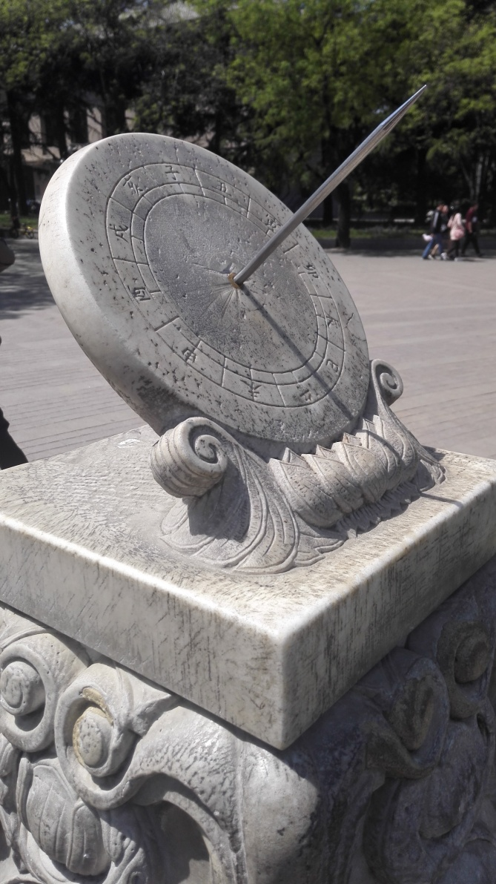 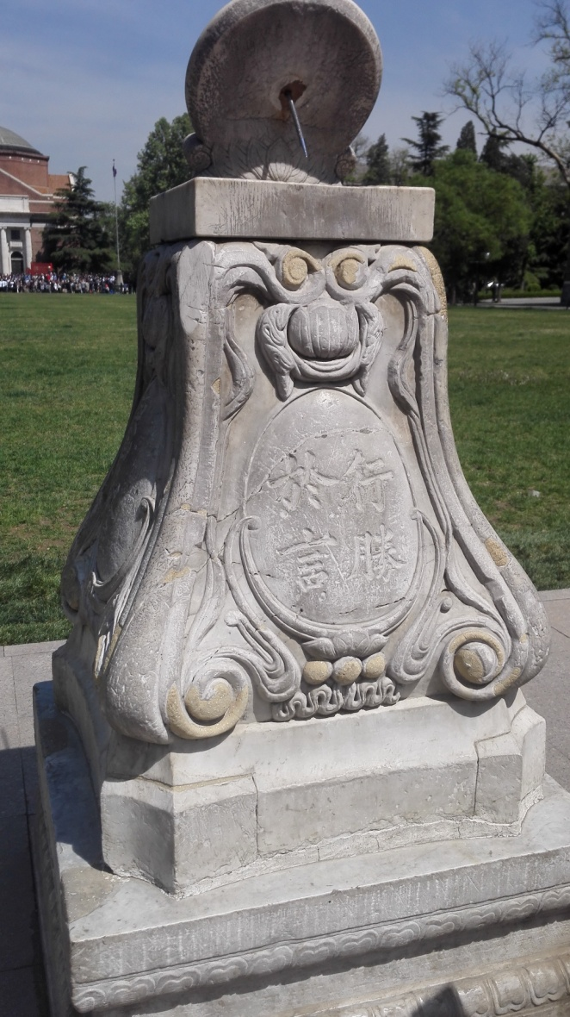

日晷（1920年） 行胜于言（1920年）

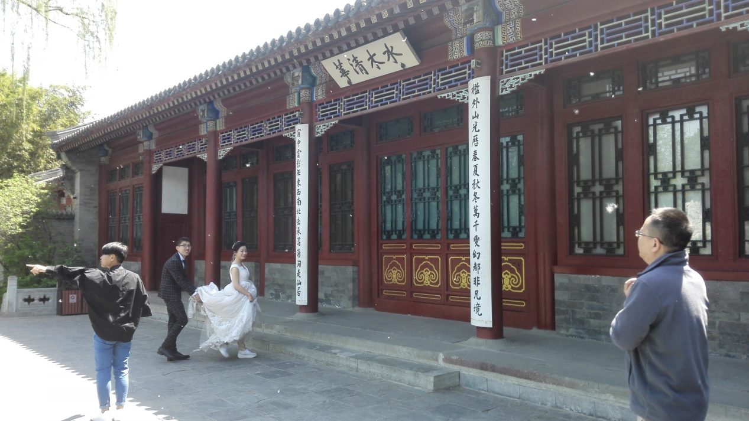 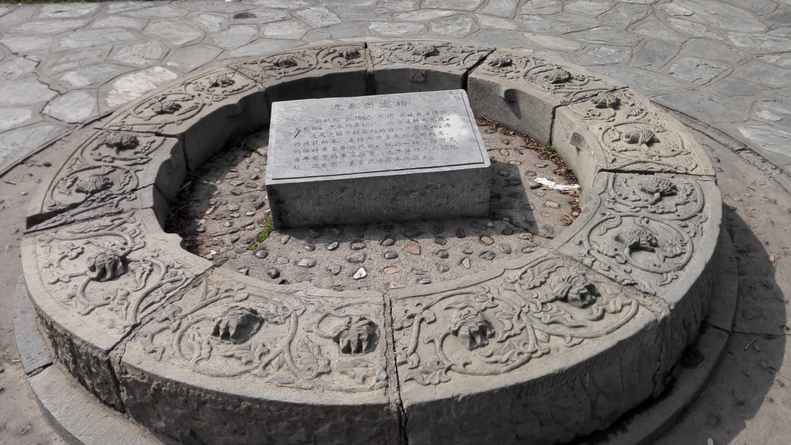

水木清华（康熙帝御笔） 近春园遗址（约1822年）

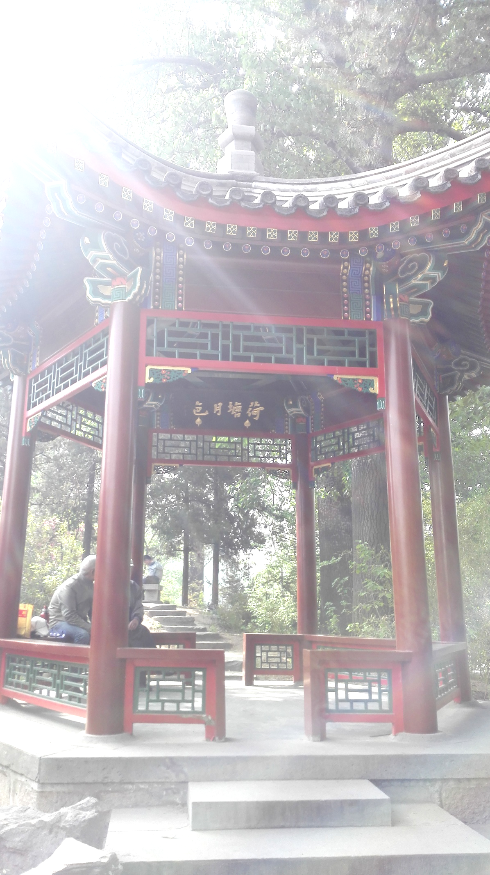 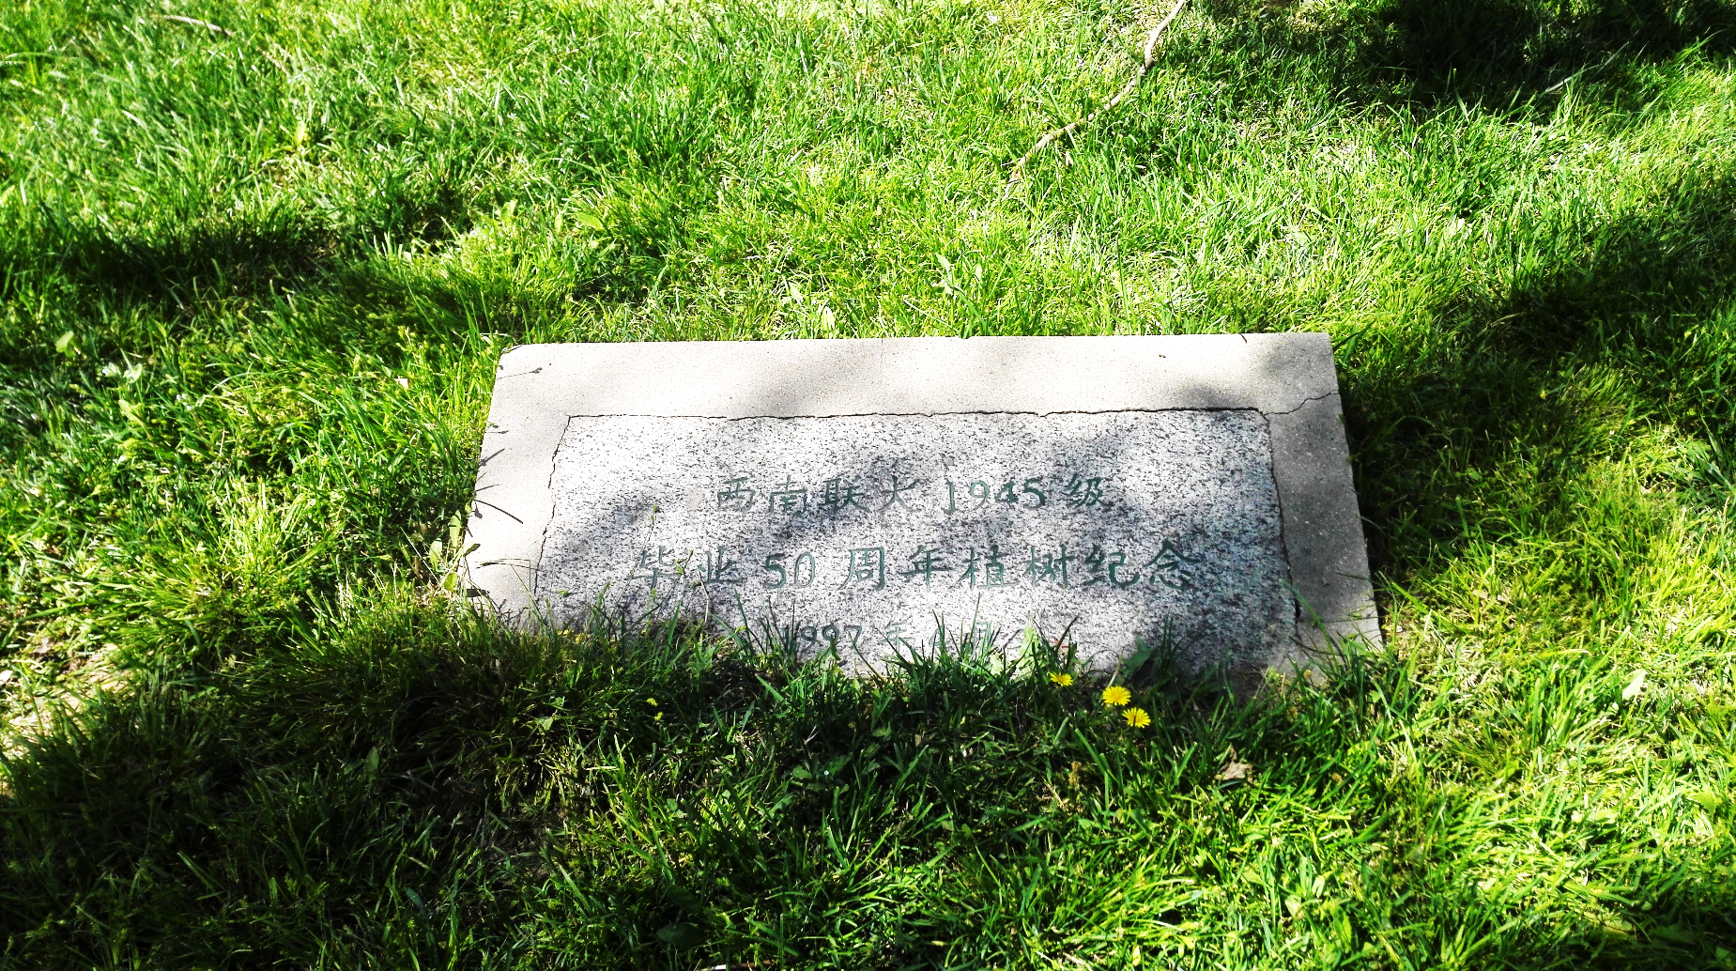

荷塘月色（纪念朱自清） 西南联大1945级毕业纪念

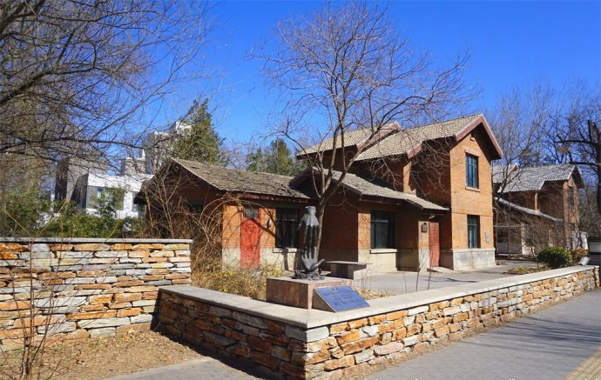 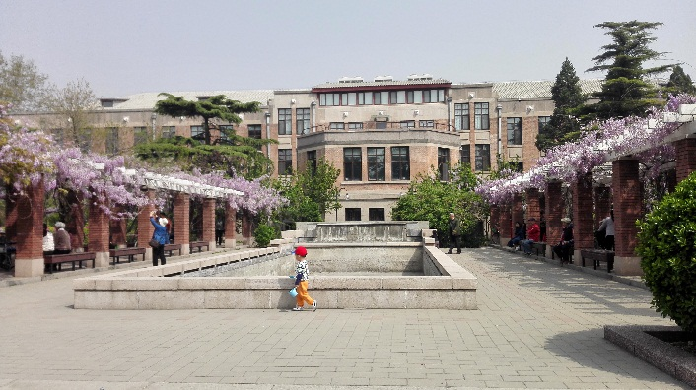

胜因苑（清华专家生活区，杨振宁也居住于此） 生物馆（约1930年）

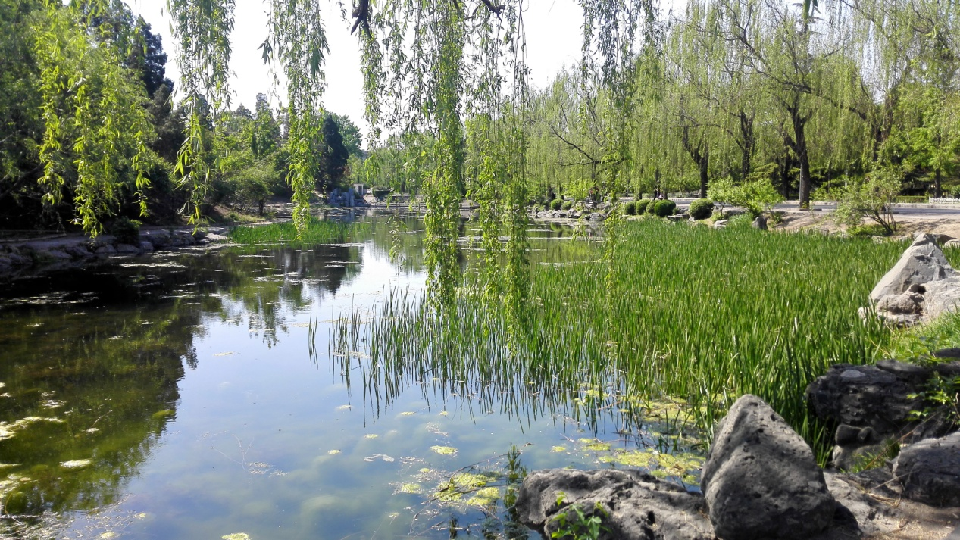 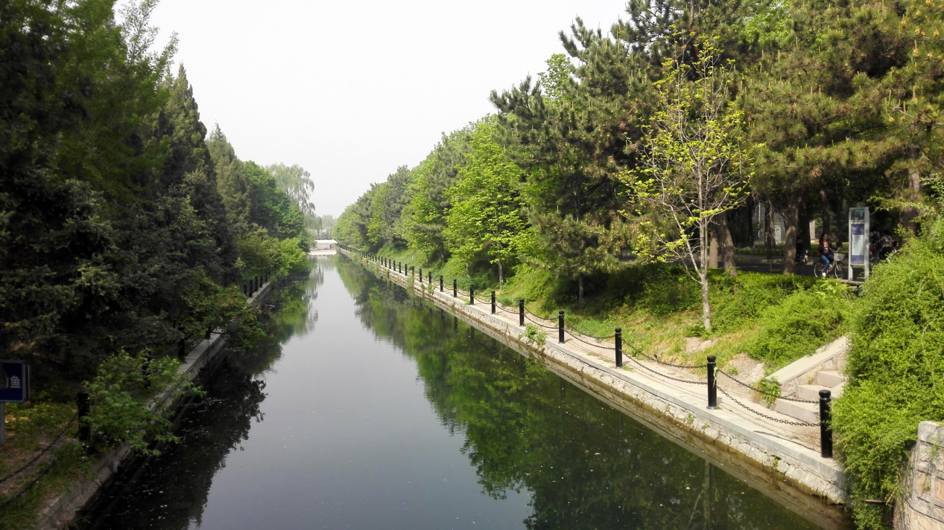

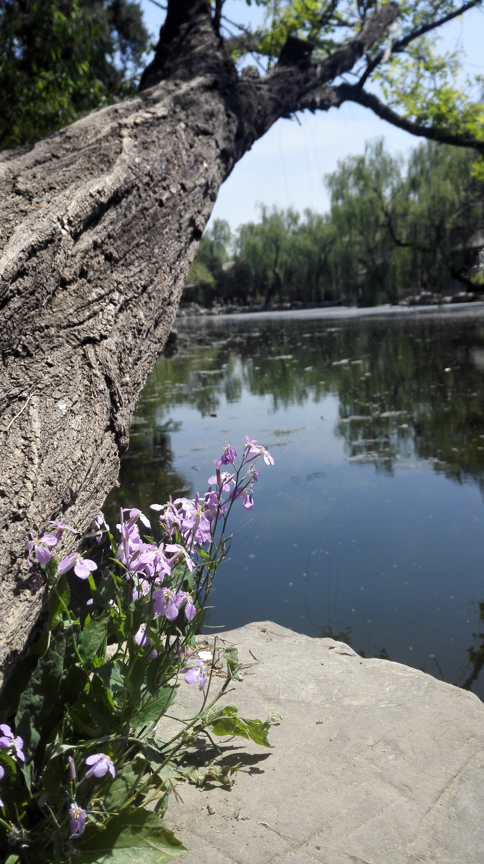 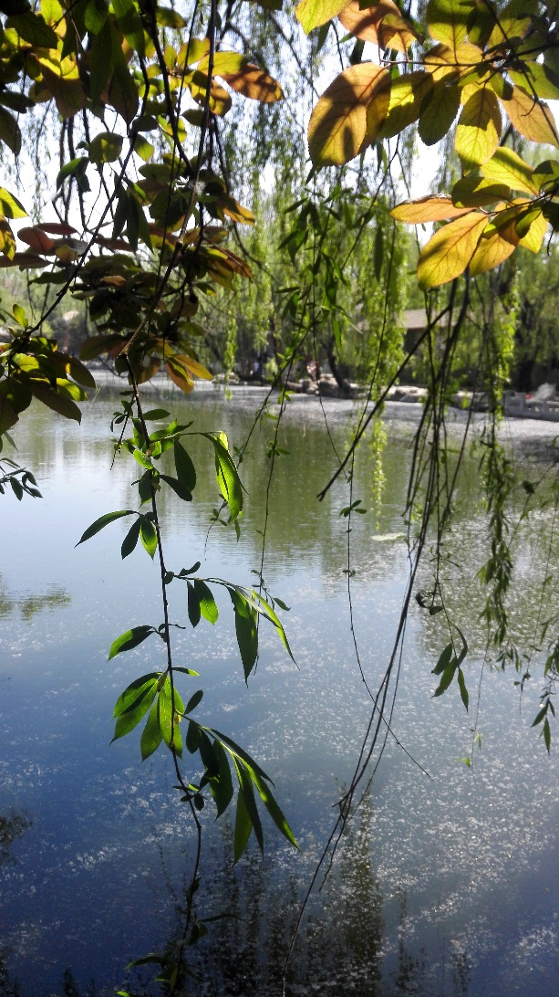

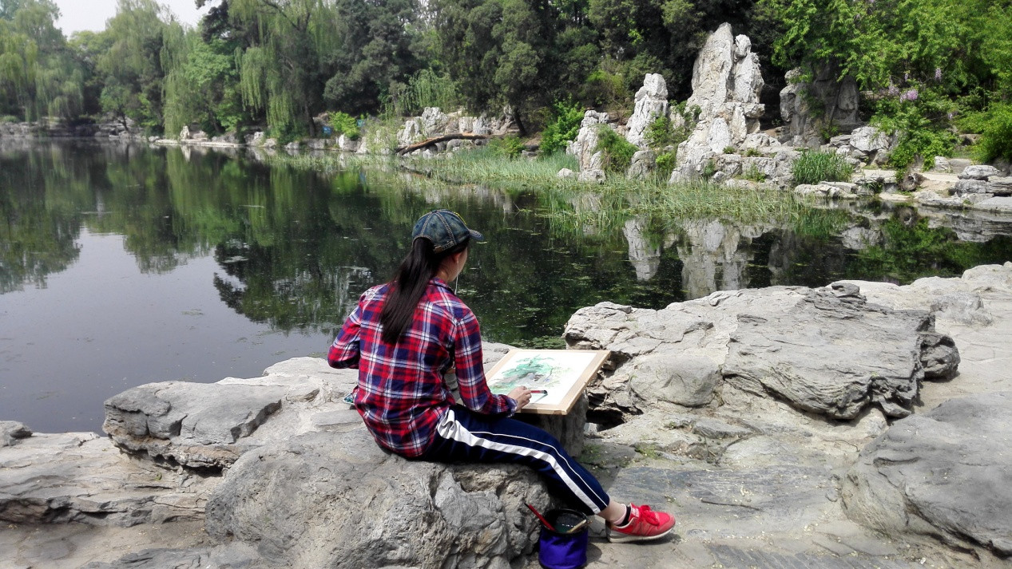 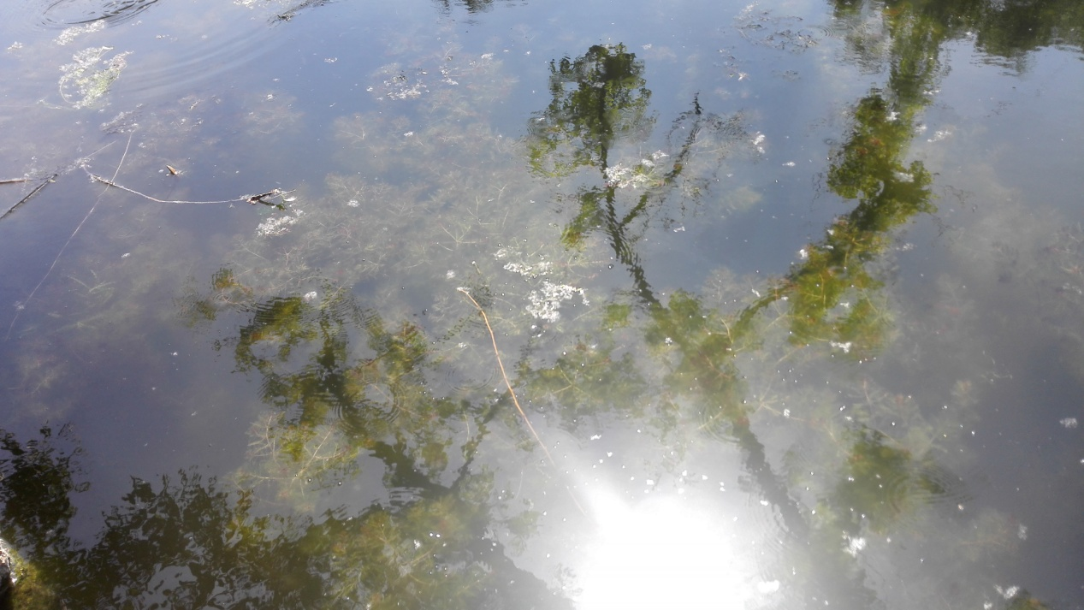

“清华”意为“水清木华”，校园内水系通达、清澈， 这些水系连通着北京大学、圆明园、颐和园等。

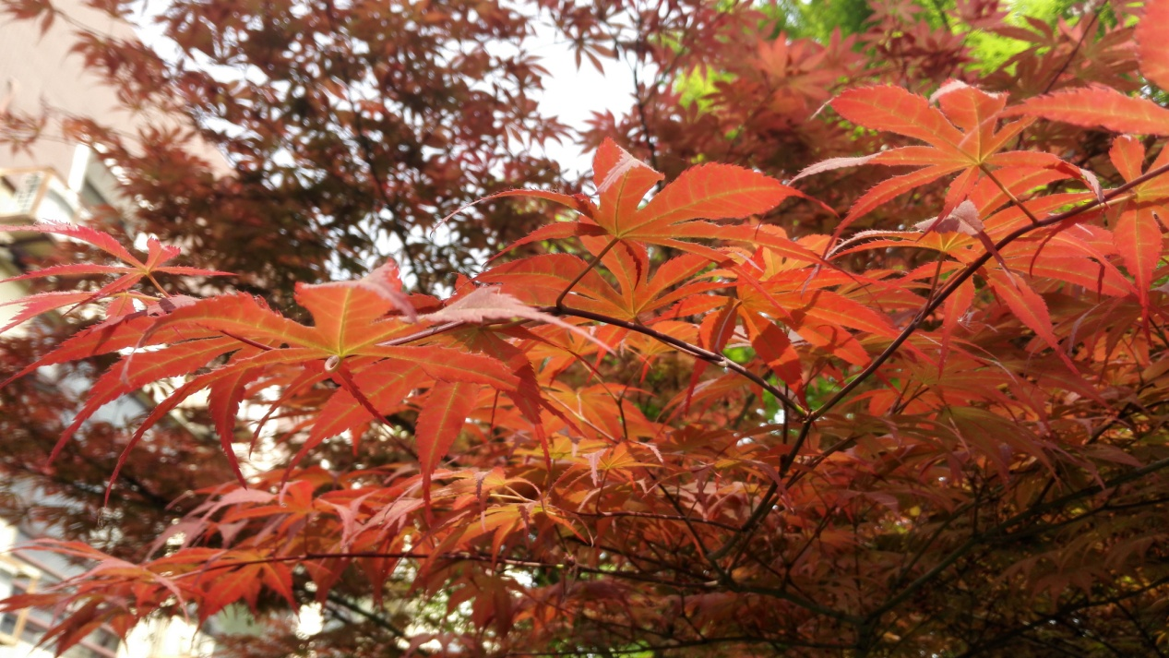 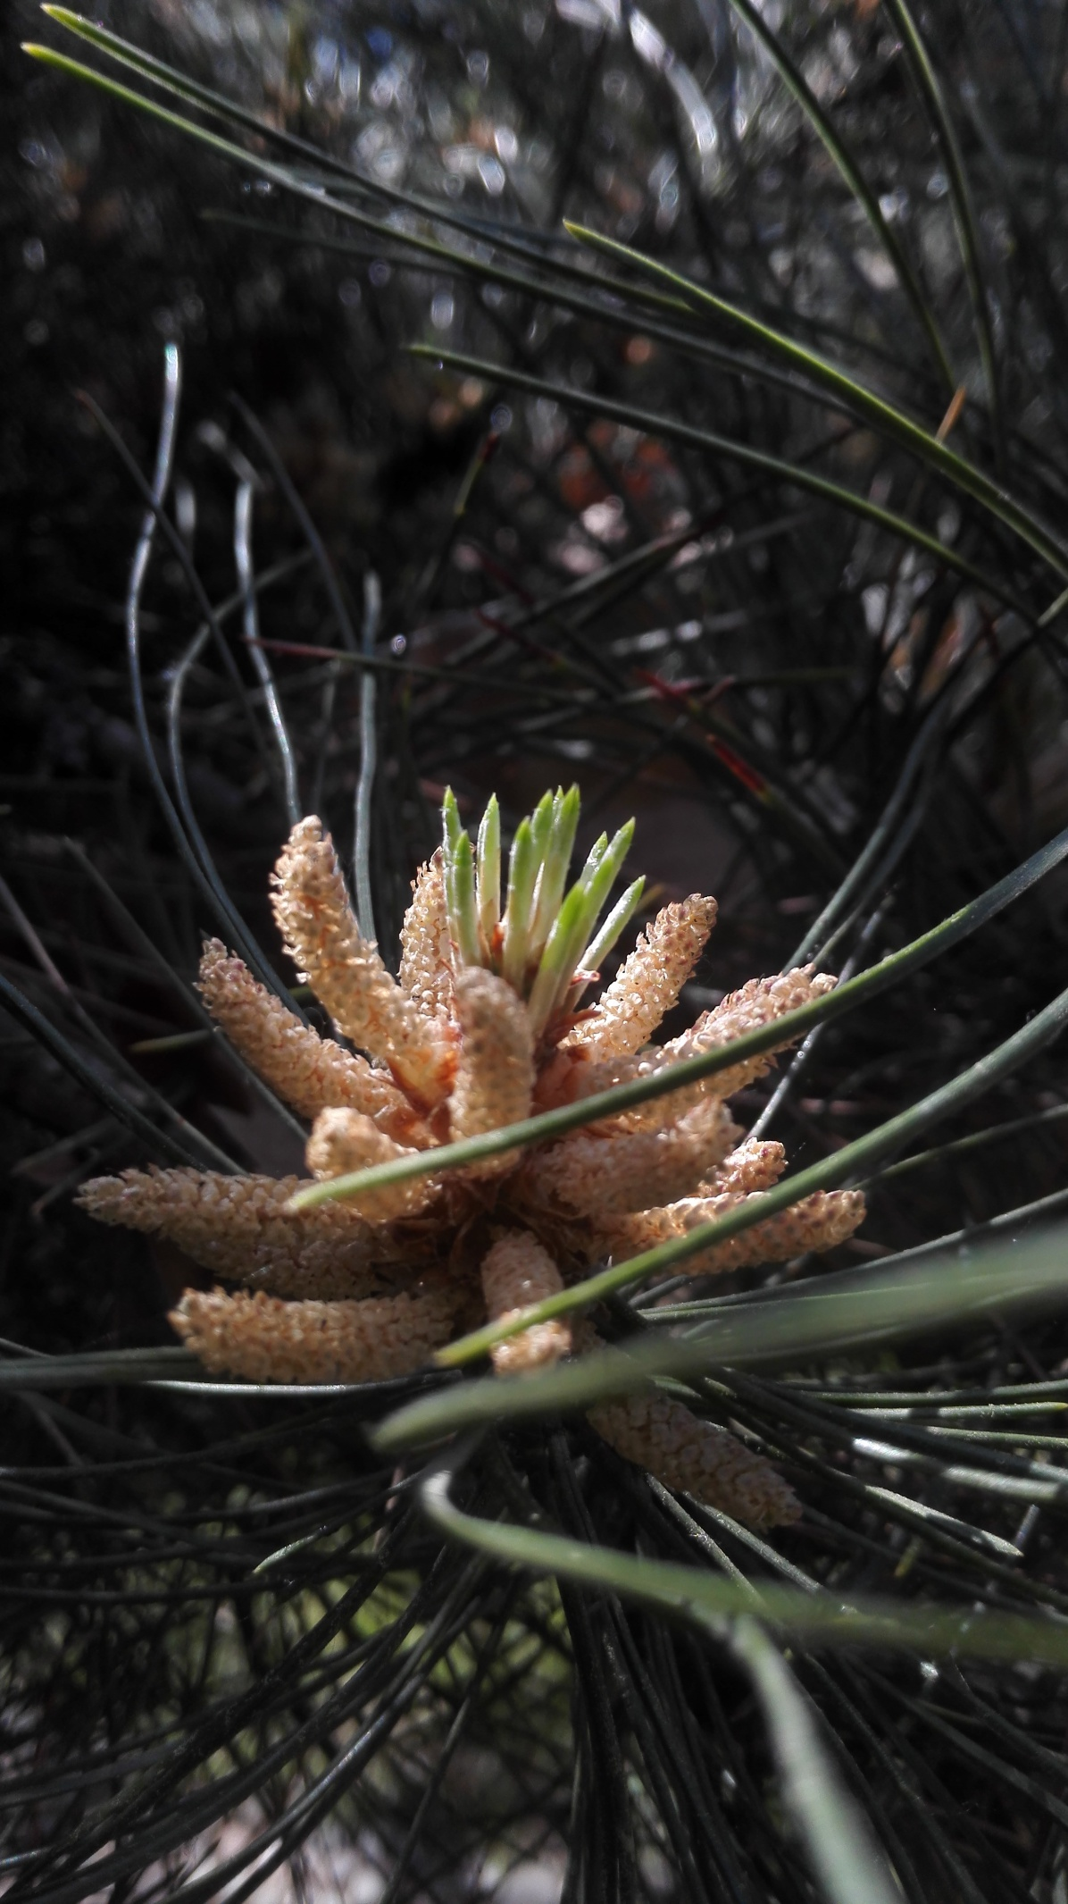

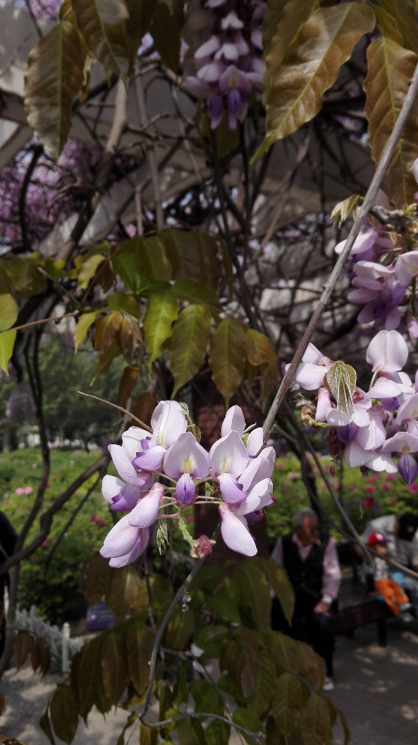 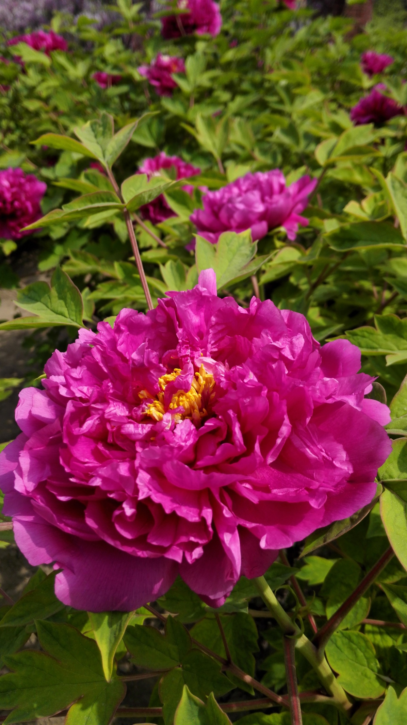

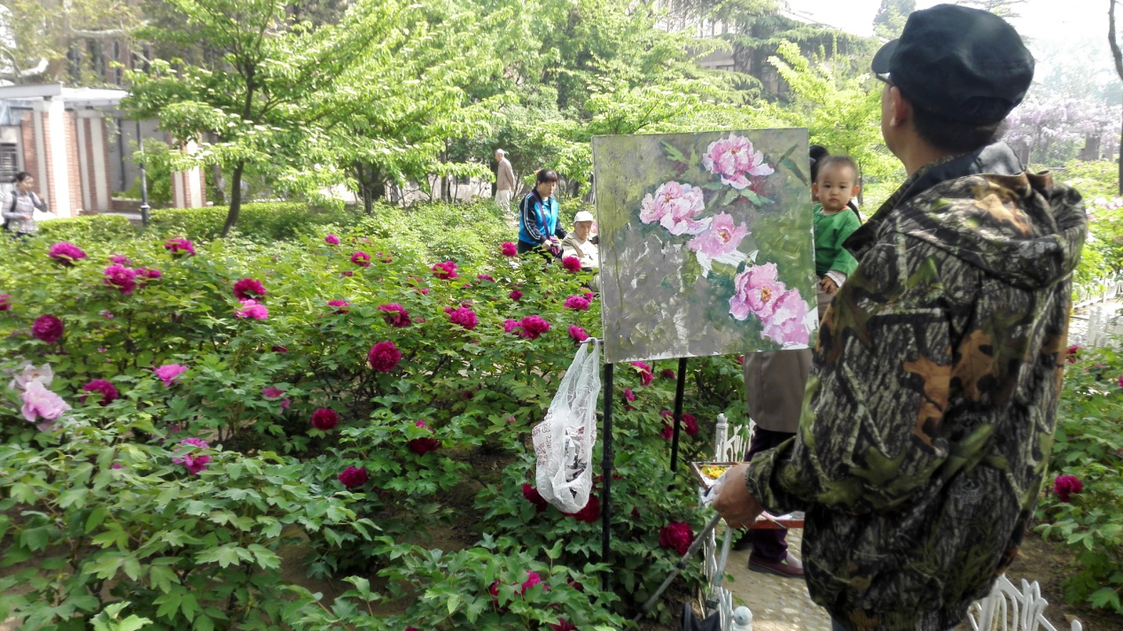 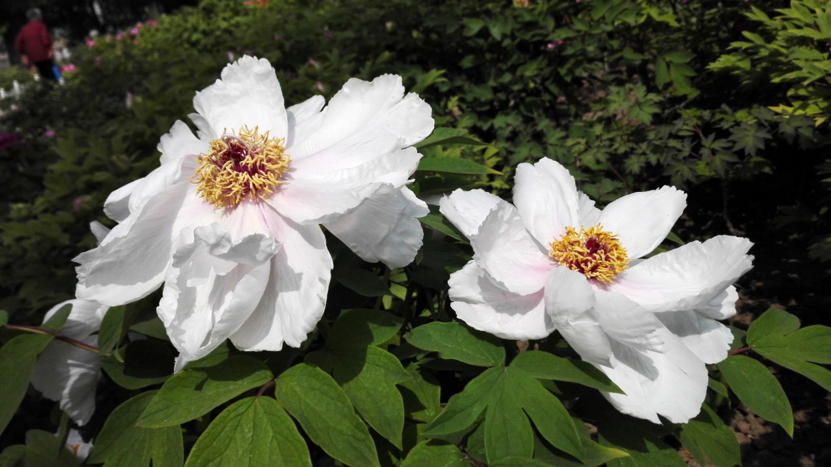

前面是“水清”，这里则是“木华”，清华大学里有1300多种植物，在北京仅次于北京植物园。

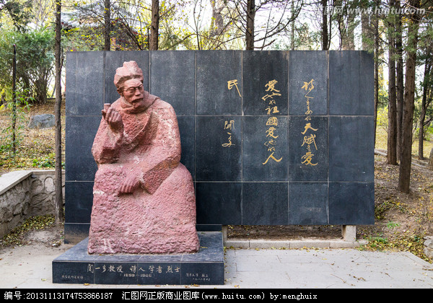 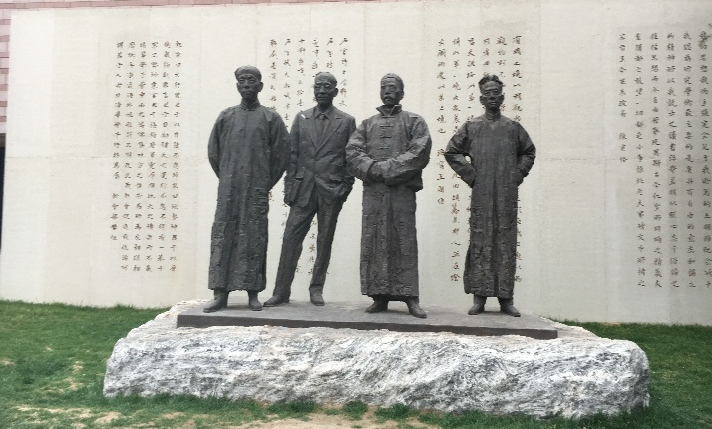

闻一多雕像 清华国学四大导师（梁启超、陈寅恪、王国维、赵元任）

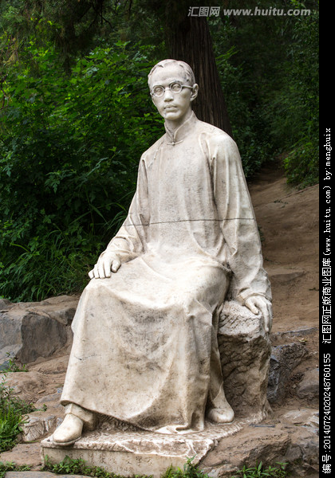 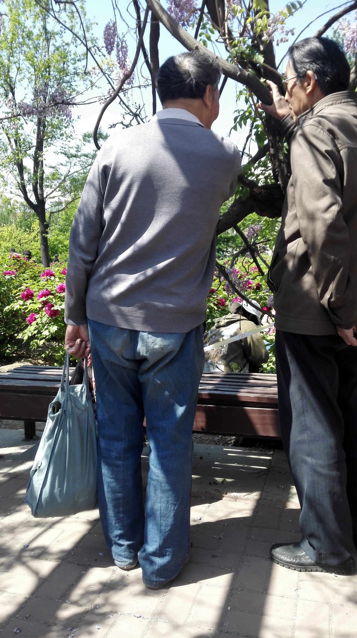

朱自清雕像 牡丹园前谈论国家大事的老教授

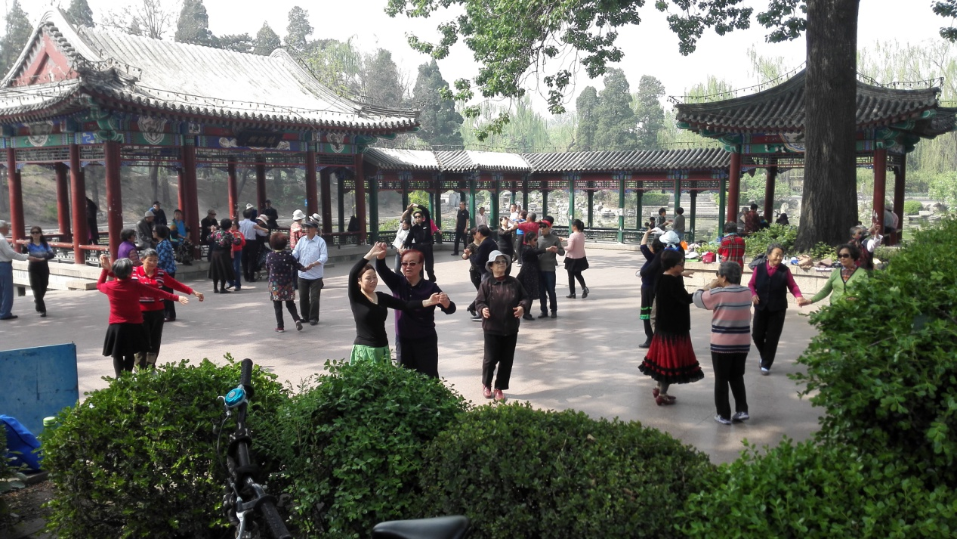 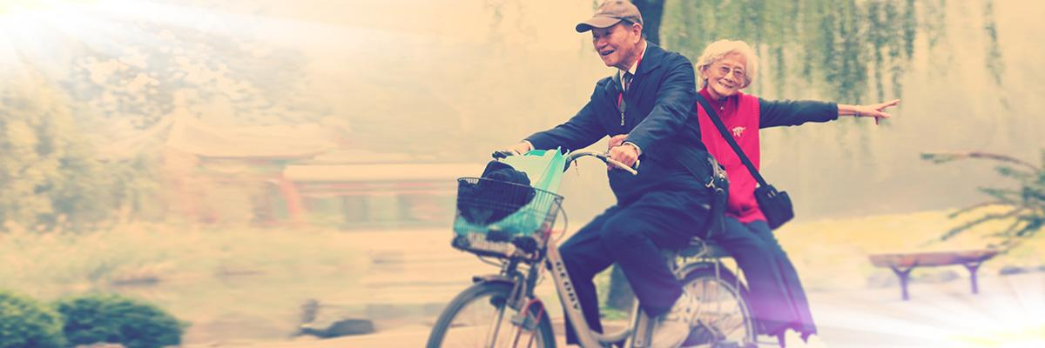

近春园里翩翩起舞的老教授 潘际銮院士夫妇（图片来自网络）

清华水清木华，更是地灵人杰！自1911年建校以来，共有600余名院士从这里走出，有14名两弹一星获得者、2位共和国主席、7位中央政治局常委，王国维、梁启超、陈寅恪、赵元任等一大批学术巨匠曾在此执教，现教师中有诺贝尔奖获得者1名，图灵奖获得者1名，中国两院院士78名，16名教授获国家级"高等学校教学名师奖"，141人入选教育部"长江学者"。

上图里的潘际銮教授，建议观看朗读者第九期，您一定会对清华有更深入认识。清华大学对学术的认真、对国家的赤诚是有传承的，在牡丹园前偶遇的两位老教授，估计有七八十岁，边赏花，边聊到社会民生政策，还提及“前段时间已经给民政部部长写了信”云云；在食堂前遇到的三位男生，吃饭前看到他们扶着自行车聊“截面计算”，吃完饭看到他们依然在原地扶着自行车继续聊“计算截面”……